AUDITORÍA UX/UI
Sitio web de Coltanques

Resumen ejecutivo, hallazgos priorizados y propuesta preliminar de rediseño
www.coltanques.com.co
Versión 1.0 · 29 de octubre de 2026
Documento de trabajo editable · Uso interno

Contenido
Sección | Título | Qué encontrará
1 | Resumen ejecutivo | Diagnóstico general, valoración por categoría, hallazgos clave y recomendación central.
2 | Metodología y criterios de evaluación | Alcance, marcos de referencia (heurísticas, WCAG 2.2) y escalas de severidad y prioridad.
3 | Análisis por categoría UX/UI | Ocho categorías: lo que funciona, hallazgos, por qué importa y cómo mejorarlo.
4 | Evidencias visuales | Capturas anotadas de Inicio, Nosotros, Servicios y Carga seca.
5 | Matriz de hallazgos y recomendaciones | Hallazgos con severidad, impacto, esfuerzo y prioridad (P1 a P3).
6 | Propuesta preliminar de mejoras | Principios, navegación, wireframe de Inicio, plantilla de servicio, sistema de diseño y hoja de ruta.
7 | Indicadores sugeridos | KPIs de negocio, usabilidad, accesibilidad, rendimiento y SEO.
8 | Limitaciones y fuentes | Alcance real del análisis y fuentes consultadas.

1. Resumen ejecutivo
El sitio de Coltanques proyecta una identidad corporativa reconocible (rojo, negro y blanco; fotografía real de flota y personas) y una estructura de navegación simple. Sin embargo, hoy funciona más como una vitrina institucional que como una herramienta comercial: no ofrece un camino claro para cotizar o contactar, la oferta de servicios se describe con muy poca información, y hay errores visibles y contenido desactualizado que afectan la credibilidad de una empresa que se presenta como la más grande del país en transporte de carga.
El análisis combinó una revisión heurística de cuatro vistas (Inicio, Nosotros, Servicios y Carga seca), mediciones de contraste tomadas de las capturas, una revisión de los metadatos de la página de inicio y fuentes públicas. Se identificaron 40 hallazgos: 1 crítico, 15 de severidad alta, 18 media y 6 baja; 13 se priorizan para los primeros 30 días (P1).

Valoración por categoría
Categoría | Valoración heurística | Síntesis
Arquitectura de información | 3 / 5 · Aceptable | Estructura simple, pero taxonomía de servicios inconsistente y sin elementos de confianza.
Navegación | 3 / 5 · Aceptable | Menú comprensible; header inconsistente, sin migas de pan y con ticker que compite con la marca.
Usabilidad | 2 / 5 · Deficiente | Tarjetas sin descripción ni acción, duplicados visibles y grandes vacíos.
Accesibilidad | 2 / 5 · Deficiente | Texto en imágenes y contrastes insuficientes; pruebas de teclado y movimiento pendientes.
Llamadas a la acción | 1 / 5 · Crítico | No existe CTA comercial visible; el contacto está oculto en un menú.
Diseño visual | 3 / 5 · Aceptable | Identidad sólida; falta consistencia de componentes y jerarquía comercial.
Contenido | 2 / 5 · Deficiente | Mensaje genérico, promesa sin evidencia y datos desactualizados (2025).
Aspectos técnicos | Parcial · sin medición | Indicios de renderizado en cliente y de codificación incorrecta; falta medir rendimiento y móvil.
Escala heurística: 1 = crítico, 3 = aceptable, 5 = excelente. Es una valoración experta basada en el material disponible, no una medición con usuarios.

Cinco hallazgos que más pesan
- Sin ruta comercial (CTA-01 a CTA-04). Ninguna vista revisada muestra "Cotizar", teléfono o WhatsApp; el contacto queda dentro de un desplegable.
- Credibilidad dañada por errores visibles (US-02, CO-03, US-04). Etiquetas duplicadas en Carga seca, visión "para el 2025", copyright 2025 y zonas en blanco.
- Servicios poco explicados (US-01, AI-01, AI-04). Tarjetas con solo icono y título; taxonomía mezclada; "Certificaciones" sin contenido.
- Accesibilidad por debajo del nivel esperado (AC-01 a AC-05). Texto incrustado en imagen, contrastes bajos y componentes sin verificar con teclado.
- Promesa sin evidencia (CO-01, CO-02). Falta respaldar "la más grande del país" con cifras, cobertura, clientes y casos.

Recomendación central
Ejecutar primero un paquete de correcciones rápidas (0–30 días) que elimine los errores visibles y abra un canal de cotización, y en paralelo preparar un rediseño por fases: nueva arquitectura de servicios, plantilla de página de servicio con prueba social y conversión, y un sistema de diseño accesible (WCAG 2.2 AA). Las secciones 5 y 6 detallan la priorización y la propuesta.

2. Metodología y criterios de evaluación

2.1 Alcance y materiales
- Vistas analizadas: Inicio, Nosotros, Servicios y Servicios › Carga seca (capturas de escritorio aportadas por el equipo).
- Consulta técnica: extracción de la página de inicio (metadatos y encabezados de respuesta). Las rutas internas y el contenido de cuerpo no pudieron obtenerse de forma automática.
- Medición: contraste calculado a partir de los píxeles de las capturas (fórmula de relación de luminancia de WCAG).
- Fuentes públicas: prensa sectorial para contrastar la propuesta de valor (ver sección 8).

2.2 Marcos de referencia
Marco | Uso en esta auditoría
10 heurísticas de usabilidad (Nielsen) | Visibilidad del estado, consistencia, prevención de errores, reconocimiento antes que recuerdo, estética y diseño minimalista.
WCAG 2.2, nivel AA | Criterios pertinentes: 1.1.1, 1.4.3, 1.4.5, 1.4.11, 2.2.2, 2.4.2, 2.4.7, 2.4.11 (nuevo), 2.5.8 (nuevo), 3.1.1.
Buenas prácticas de arquitectura de información | Taxonomías mutuamente excluyentes, etiquetas predecibles, profundidad y migas de pan.
Conversión B2B | CTA visibles, canales de contacto, prueba social y mensajes basados en beneficios.
Core Web Vitals | Umbrales de referencia para el plan de medición: LCP ≤ 2,5 s, INP ≤ 200 ms, CLS ≤ 0,1.

2.3 Escalas de severidad, esfuerzo y prioridad
Escala | Definición | Ejemplo
Crítica | Impide o bloquea un objetivo de negocio principal. | No hay forma visible de cotizar.
Alta | Causa errores graves, pérdida de credibilidad o incumple criterios WCAG AA. | Texto en imagen; contraste 1,6:1.
Media | Genera fricción o inconsistencia, con alternativa disponible. | Header cambia entre vistas.
Baja | Mejora de pulido o riesgo menor. | Tarjeta huérfana en la rejilla.
P1 | Ahora (0–30 días): corrección rápida y de alto impacto. | Botón "Cotizar", corregir duplicados.
P2 | Siguiente (30–90 días): requiere diseño y contenido. | Plantilla de página de servicio.
P3 | Rediseño (90+ días): cambios estructurales o técnicos. | Render en servidor, sistema de diseño.
Esfuerzo: Bajo (≤ 1 sprint), Medio (1–3 sprints), Alto (> 3 sprints o depende de arquitectura técnica). Estimaciones orientativas.

3. Análisis por categoría UX/UI
Cada categoría resume lo que funciona, los hallazgos clave, por qué importan y cómo mejorarlos. Los identificadores (por ejemplo, CTA-01) se corresponden con la matriz de la sección 5.

3.1 Arquitectura de información
Valoración: 3 / 5 · Aceptable

Lo que funciona
- Estructura de primer nivel corta y comprensible (Nosotros, Servicios, Nuestra flota, Trabaja con nosotros, Contáctanos).
- Nosotros ordena bien historia, misión, visión y pilares.

Hallazgos principales
- AI-01 · Servicios mezcla tipo de carga, servicio y geografía en el mismo nivel.
- AI-02 · Carga seca combina modalidad, tipo de carga y sector.
- AI-03 · Servicios repite la Inicio sin valor añadido.
- AI-04 · Faltan clientes, casos, cifras, cobertura y certificaciones.

Por qué importa
Una taxonomía con criterios mezclados obliga al usuario a adivinar dónde está su necesidad y debilita el SEO por contenidos solapados.

Cómo mejorarlo
- Definir un modelo principal y un eje secundario: por ejemplo, Servicios (Transporte, Logística, Internacional) e Industrias (Construcción, Alimentos y bebidas, Energía, Agroindustria).
- Validar con card sorting y tree testing antes de fijar etiquetas.
- Convertir "Servicios" en un hub con descripciones y rutas hacia cada industria.

3.2 Navegación
Valoración: 3 / 5 · Aceptable

Lo que funciona
- Menú horizontal claro, con ítem activo resaltado en rojo en Servicios y Nosotros.
- Hay interruptor de modo oscuro, algo poco común y valioso.

Hallazgos principales
- NAV-01 · Submenús no previsibles desde su etiqueta; sin énfasis en la conversión.
- NAV-02 · La barra roja (redes e "Ingresar") aparece y desaparece entre vistas.
- NAV-03 · Sin migas de pan en páginas de segundo nivel.
- NAV-04 · El ticker financiero queda cortado y compite con la marca.

Por qué importa
Un header estable y predecible reduce la carga cognitiva; el ticker ocupa el espacio de mayor jerarquía con datos que rara vez ayudan a decidir una contratación.

Cómo mejorarlo
- Header único con estados definidos (normal y compacto) y "Cotizar" como botón.
- Breadcrumb y marcado del ítem activo en todos los niveles.
- Reubicar o hacer opcional el ticker y añadir control de pausa si se anima.

3.3 Usabilidad
Valoración: 2 / 5 · Deficiente

Lo que funciona
- Rótulos breves y fáciles de leer; iconografía lineal coherente.
- Carga seca incluye ejemplos concretos de mercancías (hierro, acero, azúcar, cerveza, harina…), un buen recurso para el usuario.

Hallazgos principales
- US-01 · Tarjetas de servicio sin descripción ni indicación de acción.
- US-02 · Etiqueta e icono duplicados en Contenedor, Masivo y Distribución.
- US-04 · Grandes vacíos en blanco que parecen contenido sin cargar.
- US-05 · Línea de tiempo con 7 puntos sin etiqueta y texto dentro de la imagen.
- US-03 · Tarjeta huérfana en la rejilla 3+3+1.

Por qué importa
Los errores visibles generan desconfianza inmediata, y una tarjeta que no explica su contenido aumenta el costo de interacción (clic "a ciegas").

Cómo mejorarlo
- Corregir el componente de tarjeta y añadir pruebas visuales en QA.
- Descripción de una línea y enlace explícito con estados hover/foco.
- Revisar carga diferida y alturas mínimas para eliminar vacíos.
- Rediseñar la línea de tiempo con fechas visibles y navegación anterior/siguiente.

3.4 Accesibilidad (WCAG 2.2)
Valoración: 2 / 5 · Deficiente (parcial)

Lo que funciona
- Tipografía sans-serif limpia y titulares con buen tamaño.
- El título de página y la estructura general permiten un buen punto de partida.

Hallazgos principales
- AC-01 · Texto incrustado en imagen en Historia (1.1.1, 1.4.5).
- AC-02 · Contrastes insuficientes: versión del footer ≈ 1,6:1; verde del ticker ≈ 3,4:1; blanco sobre rojo de marca ≈ 4,5:1.
- AC-03 · Texto pequeño sobre fotos y tarjetas translúcidas (Carga seca, Pilares).
- AC-04 · Bordes de tarjeta ≈ 2,5:1.
- AC-05 · Por verificar: pausa de movimiento, foco, objetivos táctiles y etiquetas de iconos flotantes.

Por qué importa
Un sitio corporativo con más de 400 colaboradores y clientes diversos debe ser usable con teclado, lector de pantalla y baja visión; además, el texto en imágenes y el bajo contraste afectan a todos los usuarios en pantallas pequeñas o con brillo.

Cómo mejorarlo
- Todo texto informativo en HTML real, mínimo 16 px, contraste ≥ 4,5:1 (3:1 en texto grande y componentes).
- Superficies sólidas detrás del texto sobre fotografía.
- Auditoría con teclado, axe/WAVE y lector de pantalla; corregir hallazgos y documentar una declaración de accesibilidad.
- Control de pausa y respeto a "reducir movimiento" para video y ticker.

3.5 Llamadas a la acción y oportunidades comerciales
Valoración: 1 / 5 · Crítico

Lo que funciona
- Botón rojo con icono, coherente con la marca y de buen tamaño.
- Las redes sociales y "Ingresar" ocupan un lugar reconocible (cuando la barra roja está visible).

Hallazgos principales
- CTA-01 · No hay CTA comercial en las cuatro vistas.
- CTA-02 · "Conoce más" y "Volver a servicios" son CTA de navegación.
- CTA-03 · Las páginas de servicio no cierran con formulario ni asesor.
- CTA-04 · "Contáctanos" en desplegable; footer sin datos de contacto.
- CTA-05 · Sin segmentación por audiencia; "Ingresar" ambiguo.

Por qué importa
Es la categoría con mayor impacto en negocio: el visitante con intención de compra no encuentra cómo avanzar y se pierde el lead.

Cómo mejorarlo
- Botón "Cotizar" persistente en header; CTA primario y secundario en el hero ("Solicitar cotización" y "Hablar con un asesor").
- Bloque de cierre en cada página de servicio con formulario de 3–4 campos y tiempo de respuesta.
- Canales directos (teléfono, WhatsApp) y footer con sedes.
- Rutas diferenciadas para clientes, candidatos y proveedores.

3.6 Diseño visual
Valoración: 3 / 5 · Aceptable

Lo que funciona
- Identidad cromática fuerte y consistente con el logo (rojo #EF0021 muestreado, negro y blanco).
- Fotografía real de flota y colaboradores que transmite escala y cercanía.
- Iconografía lineal coherente en tarjetas.

Hallazgos principales
- DV-01 · Hero con video de carretera: la flota casi no se ve.
- DV-02 · Tres capas antes del contenido (ticker, barra roja, header).
- DV-03 · Tres lenguajes de tarjeta distintos.
- DV-04 · Tarjetas con apariencia de wireframe.
- DV-05 · Footer prácticamente vacío.

Por qué importa
La consistencia de componentes y una jerarquía clara comunican profesionalismo y reducen el esfuerzo de lectura.

Cómo mejorarlo
- Sistema de diseño base con tokens de color, tipografía y espaciado y un único componente de tarjeta con variantes.
- Hero con flota y personas reales, titular contundente y dos CTA.
- Footer completo con contacto, sedes, enlaces y políticas.

3.7 Contenido y propuesta de valor
Valoración: 2 / 5 · Deficiente

Lo que funciona
- Misión, visión y pilares están bien estructurados y con frases clave destacadas.
- Carga seca enumera mercancías de forma concreta.
- La afirmación de liderazgo cuenta con respaldo externo en prensa sectorial (ver sección 8).

Hallazgos principales
- CO-01 · Promesa de liderazgo sin cifras ni fuente en la página.
- CO-02 · Mensajes genéricos sin beneficios concretos.
- CO-03 · Visión "para el 2025" y copyright 2025 en 2026.
- CO-04 · Errores de redacción.
- CO-05 · Narrativa histórica por validar (1974, "50 años", 1986).
- CO-06 · Palabras clave que prometen servicios no visibles.

Por qué importa
En B2B la confianza se construye con evidencia y datos vigentes; el contenido desactualizado transmite descuido justo donde la empresa quiere mostrar liderazgo.

Cómo mejorarlo
- Respaldar la promesa con cifras validadas internamente (empleos, toneladas, flota, cobertura) y su año.
- Reescribir mensajes con beneficios y prueba; guía editorial y revisión ortográfica.
- Actualizar visión y copyright; validar la cronología oficial.
- Alinear texto y SEO con los servicios que realmente se ofrecen.

3.8 Aspectos técnicos (verificación parcial)
Valoración: Parcial · sin medición

Lo que funciona
- Existen meta description y meta viewport.
- Se ofrece modo oscuro.

Hallazgos principales
- TE-01 · La respuesta HTML de la Inicio solo entregó metadatos: indicio de render en el navegador.
- TE-02 · Codificación declarada ISO-8859-1 con caracteres corruptos en la descripción.
- TE-03 · Keywords obsoletas; sin Open Graph ni canonical observados.
- TE-04 · Rendimiento no medido (video, imágenes, fuentes).
- TE-05 · Móvil no verificado; versión visible en el footer.

Por qué importa
El render en cliente puede afectar a SEO y tiempos de carga percibidos; la codificación incorrecta daña vistas previas y fragmentos con tildes.

Cómo mejorarlo
- Medir con Lighthouse, PageSpeed y Search Console para fijar línea base.
- Declarar UTF-8 en encabezado HTTP y en meta charset.
- Evaluar render en servidor o generación estática para páginas públicas.
- Optimizar video e imágenes y definir presupuesto de rendimiento.
- Pruebas en dispositivos reales (360–414 px).

4. Evidencias visuales
Las capturas fueron anotadas con marcadores azules numerados. Cada marcador corresponde a uno o más hallazgos de la matriz. Las capturas de Inicio y Nosotros son de página completa a escala reducida.

4.1 Inicio
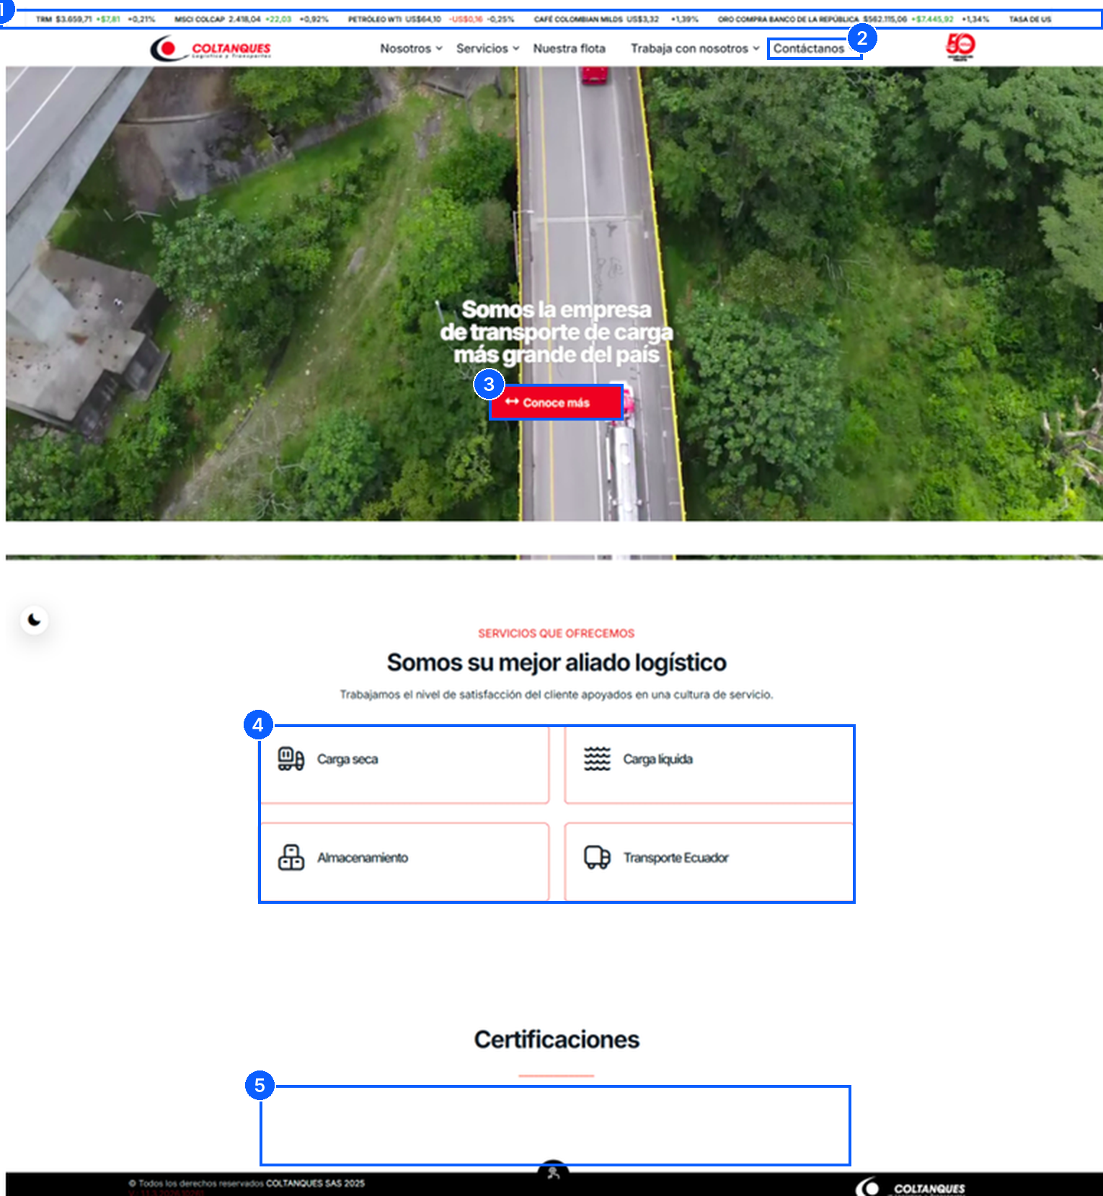
Figura 1. Inicio (captura de escritorio, página completa).
Marcador | Observación (ID del hallazgo)
1 | Ticker financiero en la parte superior, cortado en el borde derecho (NAV-04).
2 | "Contáctanos" como enlace con desplegable, sin énfasis de conversión (CTA-04, NAV-01).
3 | CTA único del hero, "Conoce más", de navegación (CTA-02).
4 | Tarjetas de servicio con solo icono y nombre, borde fino (US-01, DV-04).
5 | Zona en blanco bajo "Certificaciones" (US-04, AI-04).

4.2 Nosotros
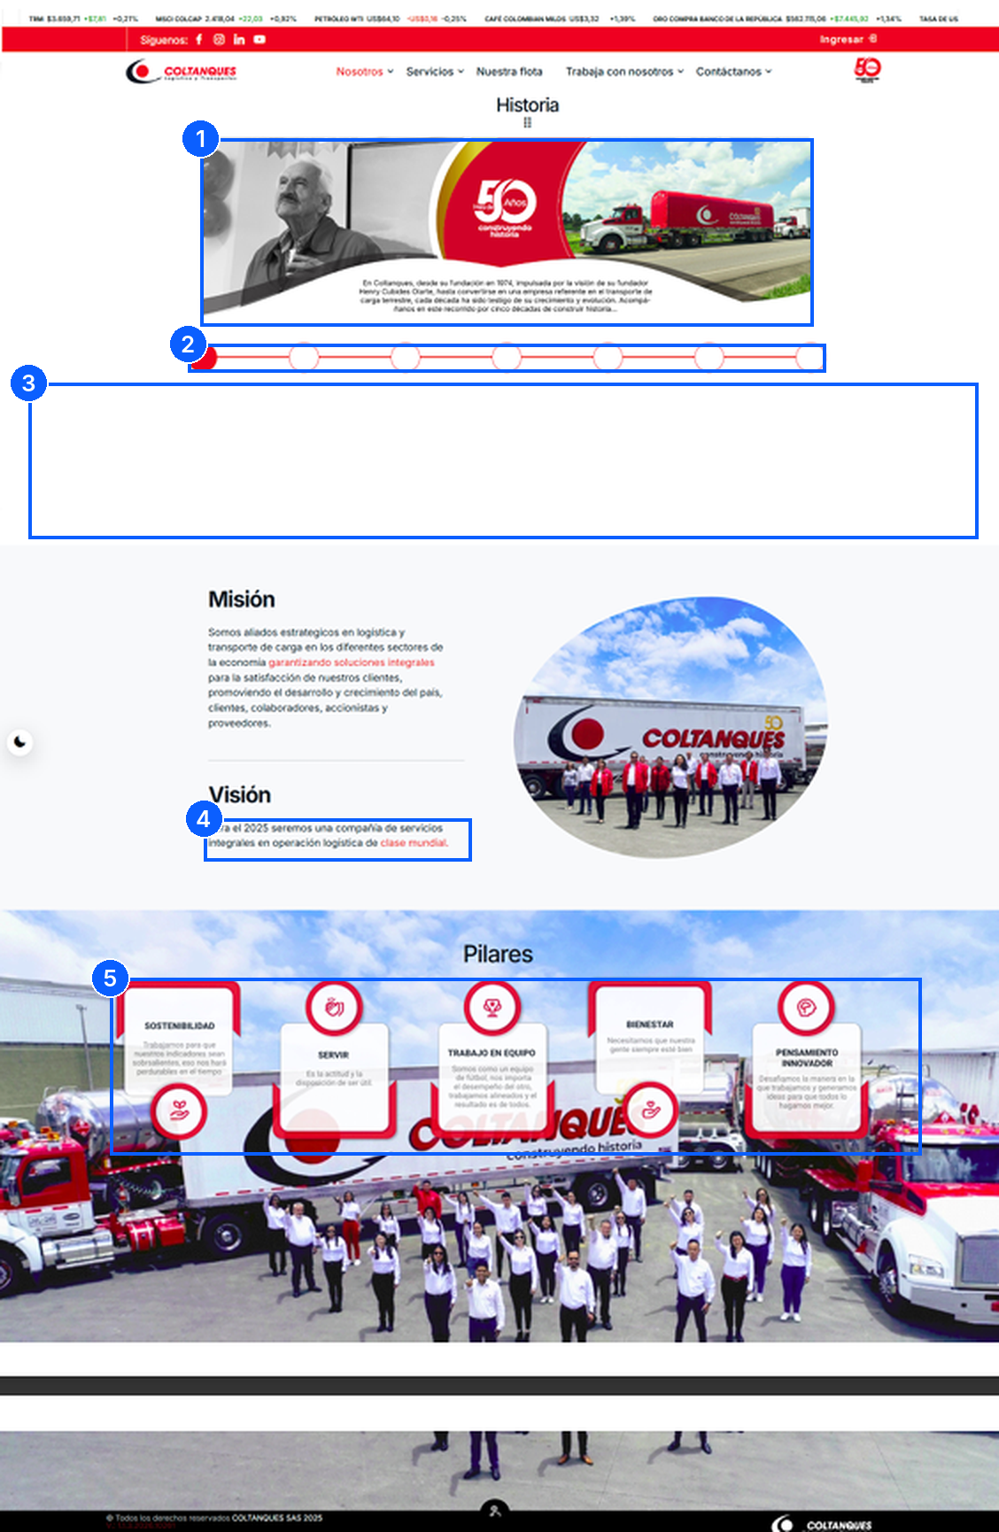
Figura 2. Nosotros (captura de página completa a escala reducida).
Marcador | Observación (ID del hallazgo)
1 | Texto del hito incrustado en la imagen, con letra muy pequeña (AC-01).
2 | Línea de tiempo de 7 puntos sin etiqueta; solo el primero activo (US-05).
3 | Espacio en blanco bajo la línea de tiempo (US-04).
4 | Visión con horizonte "2025" (CO-03).
5 | Pilares: texto pequeño sobre tarjetas translúcidas y foto con mucho detalle (AC-03, DV-03).

4.3 Servicios
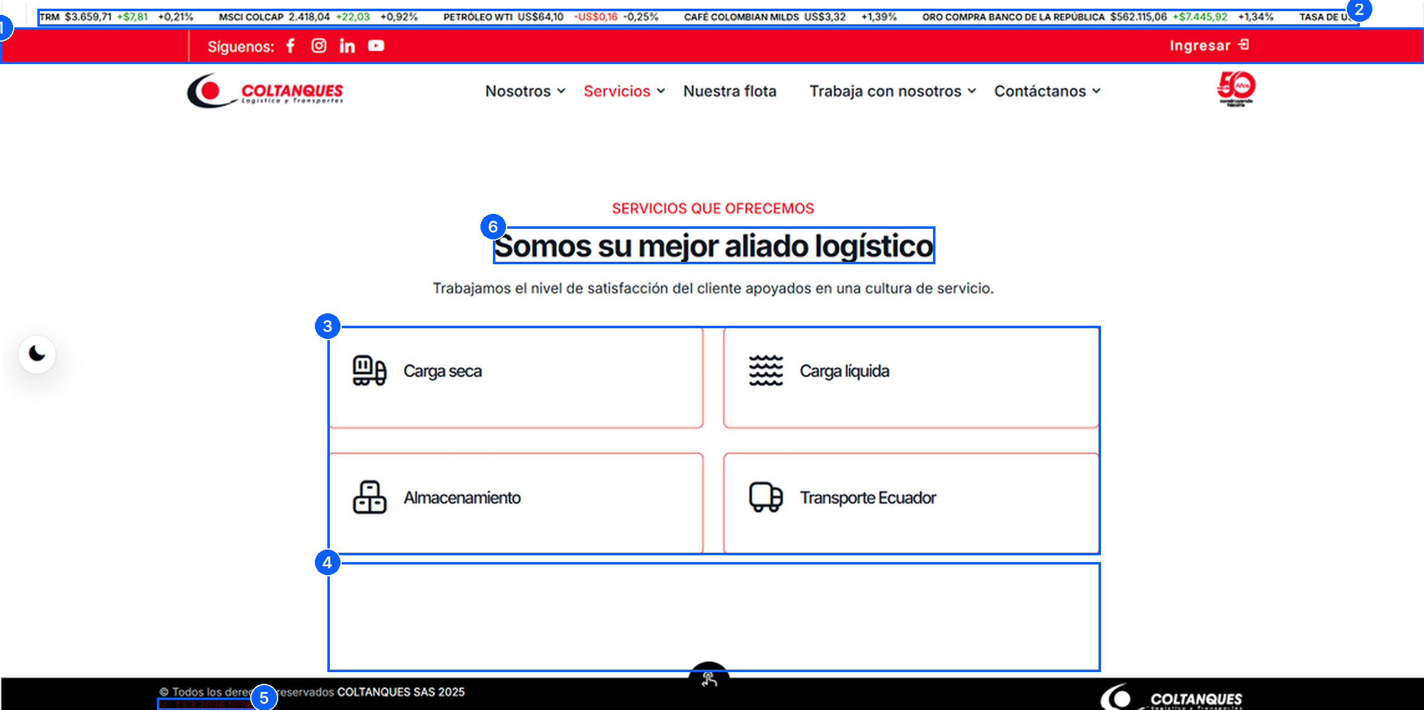
Figura 3. Servicios (captura de escritorio).
Marcador | Observación (ID del hallazgo)
1 | Barra roja con redes e "Ingresar", ausente en otras vistas (NAV-02).
2 | Ticker financiero sobre la barra roja (NAV-04, DV-02).
3 | Cuatro tarjetas sin descripción; mezcla de criterios (US-01, AI-01).
4 | Espacio vacío bajo las tarjetas (US-04).
5 | Texto de versión en rojo oscuro sobre negro, ≈ 1,6:1 (AC-02, TE-05).
6 | Título y subtítulo repetidos respecto de la Inicio (AI-03).

4.4 Servicios › Carga seca
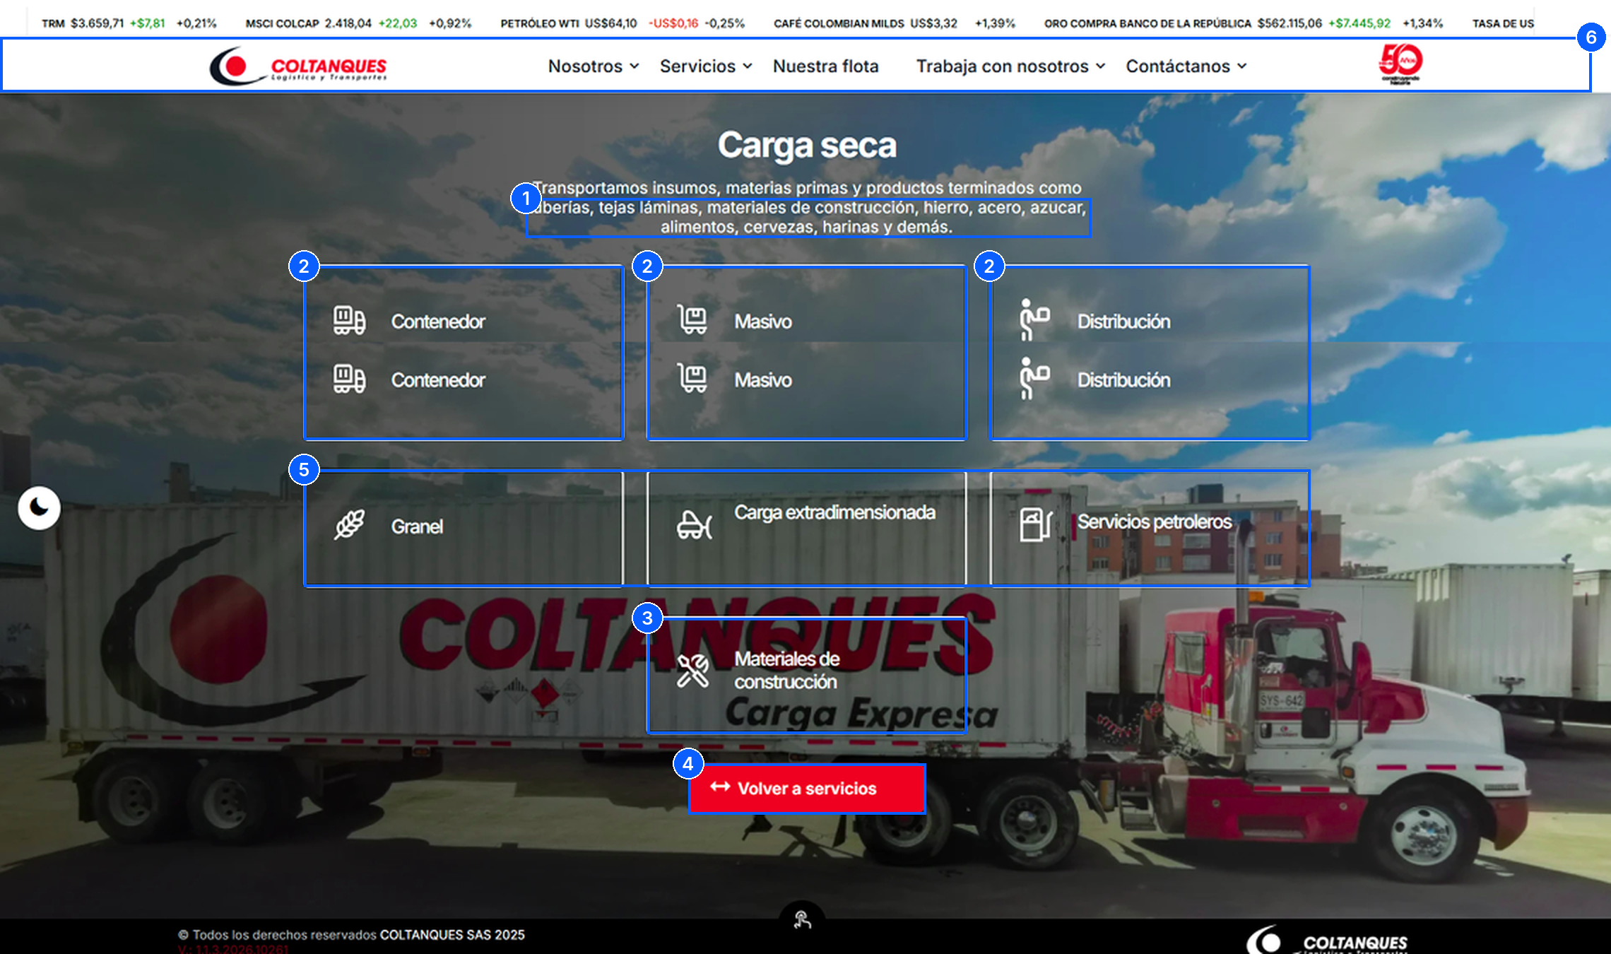
Figura 4. Carga seca (captura de escritorio).
Marcador | Observación (ID del hallazgo)
1 | Error de redacción: "tuberías, tejas láminas" (CO-04).
2 | Icono y etiqueta duplicados en Contenedor, Masivo y Distribución (US-02).
3 | Tarjeta huérfana en rejilla 3+3+1; solapamiento de categorías (US-03, AI-02).
4 | Único botón: "Volver a servicios" (CTA-02, CTA-03).
5 | Tarjetas translúcidas sobre foto con mucho detalle (AC-03, DV-03).
6 | Header sin barra roja, distinto de Servicios y Nosotros (NAV-02).

5. Matriz de hallazgos y recomendaciones priorizadas
Ordenada por prioridad (P1 a P3) y severidad. Las prioridades combinan impacto en el usuario y en el negocio con el esfuerzo estimado.
ID | Categoría | Hallazgo | Severidad | Impacto | Esfuerzo | Prior. | Recomendación
CTA-01 | CTA | No hay un CTA comercial primario (Cotizar / Solicitar contacto / WhatsApp / teléfono) en ninguna de las 4 vistas revisadas. | Crítica | Se pierden oportunidades de negocio de visitantes con intención de compra. | Bajo | P1 | Agregar botón "Cotizar" persistente en el header y CTA primario/secundario en el hero y en cada página de servicio.
CTA-02 | CTA | Los CTA existentes son de navegación ("Conoce más", "Volver a servicios"), no de conversión. En Carga seca el único botón lleva de regreso. | Alta | El flujo termina sin acción comercial; el usuario "rebota" hacia atrás. | Bajo | P1 | Sustituir/complementar por CTA de conversión con verbos de acción; "Volver" pasa a breadcrumb.
CTA-04 | CTA | "Contáctanos" está dentro de un menú desplegable con el mismo estilo que los demás enlaces; no se ven datos de contacto en el footer. | Alta | El canal de contacto es difícil de encontrar y poco visible. | Bajo | P1 | Extraer "Contáctanos/Cotizar" como botón; footer con teléfonos, correo, WhatsApp y sedes.
US-01 | Usabilidad | Las tarjetas de servicio (Inicio, Servicios, Carga seca) solo muestran icono y nombre: sin descripción, beneficio ni indicación de acción. | Alta | El usuario debe hacer clic "a ciegas"; se reduce la comprensión de la oferta. | Bajo | P1 | Añadir descripción de una línea y enlace explícito ("Ver servicio →"); definir estados hover/foco.
US-02 | Usabilidad | En Carga seca, las tarjetas Contenedor, Masivo y Distribución muestran el icono y la etiqueta duplicados dentro de la misma tarjeta. | Alta | Error visible que resta credibilidad y confunde. | Bajo | P1 | Corregir el componente/datos (render duplicado) y agregar prueba visual en QA.
US-04 | Usabilidad | Grandes espacios en blanco: bajo las tarjetas en Servicios, bajo la línea de tiempo en Nosotros y bajo "Certificaciones" en Inicio (sección sin contenido visible). | Alta | Parece contenido sin cargar o diseño roto; baja la percepción de calidad. | Medio | P1 | Verificar carga diferida (lazy-load) y alturas fijas; completar "Certificaciones" o retirarla hasta tener contenido.
AC-01 | Accesibilidad | En Nosotros › Historia el texto del hito está incrustado en una imagen de letra muy pequeña. | Alta | No es escalable ni lo lee un lector de pantalla (WCAG 1.1.1, 1.4.5). | Medio | P1 | Publicar el texto como HTML real y dejar la imagen solo como apoyo con texto alternativo.
AC-02 | Accesibilidad | Contraste: el texto de versión del footer (≈ #660010 sobre negro) mide ≈ 1,6:1; los deltas positivos del ticker (≈ #00A061 sobre blanco) ≈ 3,4:1; el texto blanco sobre el rojo de marca (#EF0021) ≈ 4,5:1 (en el límite). | Alta | Incumple o roza WCAG 1.4.3 (4,5:1 en texto normal) y limita la lectura. | Bajo | P1 | Ajustar a ≥ 4,5:1 (verde más oscuro, versión en gris claro o retirada; rojo de marca ligeramente más oscuro en botones con texto pequeño).
CO-01 | Contenido | La promesa central ("la empresa de transporte de carga más grande del país") no se sustenta en la página con cifras ni fuentes. | Alta | Afirmación fuerte sin evidencia; es respaldable con datos propios y terceros. | Bajo | P1 | Respaldar con cifras validadas internamente, año y fuente (ranking/prensa).
CO-03 | Contenido | Contenido desactualizado: la Visión dice "Para el 2025 seremos…" y el copyright indica 2025, estando en 2026. | Alta | Daña la credibilidad y sugiere abandono del sitio. | Bajo | P1 | Actualizar visión (horizonte vigente) y copyright dinámico.
DV-05 | Diseño visual | Footer negro casi vacío (copyright y logo) con un texto de versión ilegible. | Media | Se desaprovecha un punto clásico de búsqueda de contacto. | Bajo | P1 | Footer completo (contacto, sedes, enlaces, redes, políticas, PQRS).
TE-02 | Técnico | La respuesta declara codificación ISO-8859-1 y la descripción aparece con caracteres corruptos ("mÃ¡s", "paÃ­s"), sugiriendo desajuste con UTF-8. | Media | Vistas previas y fragmentos en buscadores con tildes dañadas. Por confirmar en navegador. | Bajo | P1 | Declarar UTF-8 en el encabezado HTTP y en meta charset.
CO-04 | Contenido | Errores de redacción: "tuberías, tejas láminas" (falta coma) y frase poco clara "Trabajamos el nivel de satisfacción del cliente…". | Baja | Resta profesionalismo. | Bajo | P1 | Revisión editorial y guía de estilo.
CTA-03 | CTA | Las páginas de servicio no cierran con formulario corto ni contacto del equipo comercial. | Alta | Sin punto de captura de leads en la fase de mayor interés. | Medio | P2 | Plantilla de servicio con bloque final "¿Qué necesita mover?" (3–4 campos) y asesor por tipo de carga.
AI-01 | Arq. de información | Los 4 servicios principales mezclan criterios: tipo de carga (seca, líquida), servicio (almacenamiento) y geografía (Transporte Ecuador). | Alta | Taxonomía poco clara; el usuario no sabe dónde buscar su necesidad. | Medio | P2 | Definir modelo único (p. ej., Transporte / Logística / Internacional) con Ecuador como cobertura.
AI-04 | Arq. de información | Faltan elementos de confianza esperables en un sitio corporativo B2B: clientes, casos de éxito, cifras, cobertura y certificaciones (esta última aparece vacía). | Alta | La propuesta de valor no se respalda con evidencia. | Medio | P2 | Incorporar bloques de cifras, certificaciones, clientes y casos (ver propuesta).
AC-03 | Accesibilidad | Texto sobre fotografías: tarjetas translúcidas de Carga seca y descripciones de "Pilares" (Nosotros) en gris pequeño sobre tarjetas semitransparentes y foto con mucho detalle. | Alta | Legibilidad variable según la zona de la foto (WCAG 1.4.3, 1.4.11). | Medio | P2 | Superficies sólidas o gradiente de contraste garantizado detrás del texto; tamaño mínimo de 16 px para cuerpo.
CO-02 | Contenido | Mensajes genéricos ("mejor aliado logístico", "cultura de servicio") sin beneficios concretos (cobertura, tiempos, seguridad, trazabilidad). | Alta | No diferencia frente a competidores. | Medio | P2 | Reescribir propuesta de valor orientada a beneficios y prueba.
CTA-05 | CTA | No hay segmentación por audiencia (clientes, candidatos, proveedores, empleados); "Ingresar" no indica a qué portal lleva. | Media | Mezcla de públicos con necesidades distintas; fricción en el acceso. | Medio | P2 | Etiquetas claras ("Portal clientes", "Portal conductores"…) y rutas diferenciadas.
US-05 | Usabilidad | Línea de tiempo "Historia": 7 puntos sin etiqueta, solo el primero activo; el contenido de cada hito vive dentro de una imagen. | Media | Baja descubribilidad; difícil de operar con teclado o lector de pantalla. | Medio | P2 | Rediseñar como componente con fechas visibles, texto real, botones anterior/siguiente y teclado.
NAV-01 | Navegación | Cinco ítems con tres desplegables; la cantidad es adecuada, pero el contenido de los submenús no es previsible desde la etiqueta y el menú no resalta la conversión. | Media | Riesgo de navegación por ensayo y error. | Medio | P2 | Validar con card sorting/tree testing; submenús cortos con descripciones.
NAV-02 | Navegación | El header cambia entre vistas: la barra roja (redes + "Ingresar") aparece en Servicios y Nosotros, pero no en Inicio ni Carga seca. | Media | Inconsistencia que desorienta; el acceso "Ingresar" desaparece. | Bajo | P2 | Un único header con estados definidos (normal/compacto al hacer scroll) y utilidades siempre accesibles.
NAV-03 | Navegación | No hay migas de pan en páginas de segundo nivel (Servicios › Carga seca). | Media | Cuesta saber dónde se está y volver a un nivel intermedio. | Bajo | P2 | Incluir breadcrumb y marcar el ítem activo del menú.
NAV-04 | Navegación | El ticker financiero (TRM, COLCAP, WTI, café, oro…) ocupa la parte superior, queda cortado en el borde ("TASA DE US…") y compite con la marca y el menú. | Media | Ruido de información poco relacionada con la decisión de compra; menos espacio útil. | Bajo | P2 | Moverlo a una sección secundaria o hacerlo opcional; si se mantiene, ajustar tamaño y control de pausa.
AI-02 | Arq. de información | Subcategorías de Carga seca mezclan modalidad (Contenedor, Masivo, Granel, Distribución), tipo de carga (Extradimensionada, Materiales de construcción) y sector (Servicios petroleros). | Media | Solapamiento entre categorías; "materiales de construcción" también aparece en el texto introductorio. | Medio | P2 | Separar "por modalidad" y "por industria"; evitar categorías que se superponen.
AI-03 | Arq. de información | La página Servicios repite el bloque de la Inicio (mismo título, subtítulo y tarjetas) sin aportar más información. | Media | Contenido redundante; pierde valor como página de destino. | Medio | P2 | Convertirla en hub con descripciones, industrias y comparativa de servicios.
AC-05 | Accesibilidad | Por verificar: ticker y video del hero en movimiento sin control de pausa visible (WCAG 2.2.2); foco visible y no oculto por header fijo (2.4.7, 2.4.11); tamaño de objetivos como puntos del timeline e iconos flotantes (2.5.8); iconos flotantes sin nombre visible. | Media | Riesgos de uso con teclado, movimiento y dispositivos táctiles. | Medio | P2 | Auditoría con teclado, axe/WAVE y lector de pantalla; añadir pausa y "reducir movimiento".
DV-02 | Diseño visual | Hasta tres capas antes del contenido (ticker, barra roja, header) más insignia "50 años". | Media | Reduce el área útil en pantallas pequeñas. | Bajo | P2 | Consolidar capas; utilidades en una sola barra delgada.
DV-04 | Diseño visual | Tarjetas de servicio con apariencia de "wireframe": icono pequeño, borde fino y mucho espacio vacío; poco peso visual frente a su importancia comercial. | Media | La oferta principal no destaca. | Bajo | P2 | Iconos mayores, imagen o ilustración de apoyo, jerarquía tipográfica y CTA.
CO-05 | Contenido | Consistencia de la narrativa histórica: el texto de Nosotros habla de fundación en 1974 mientras la insignia y la prensa se refieren a "50 años" y a hitos de 1986. | Media | Posible confusión sobre la trayectoria real. | Bajo | P2 | Validar fechas oficiales y actualizar insignia/timeline.
TE-04 | Técnico | Riesgos de rendimiento por medir: video de hero, fotografías de gran formato y fuentes web. No hay mediciones en esta auditoría. | Media | Impacto potencial en LCP e INP, sobre todo en móvil. | Medio | P2 | Póster y precarga mínima del video, imágenes responsivas AVIF/WebP, presupuesto de rendimiento.
AC-06 | Accesibilidad | El título de la Inicio es genérico ("Coltanques | Sitio Oficial"). No se pudo confirmar el idioma declarado ni los títulos de páginas internas. | Baja | Poco descriptivo para navegación, pestañas y buscadores (WCAG 2.4.2, 3.1.1). | Bajo | P2 | Títulos únicos por página (Servicio | Marca) y atributo lang="es".
TE-03 | Técnico | Metadatos: hay description y viewport, pero la meta "keywords" es obsoleta y no se observaron Open Graph ni canonical en la extracción. | Baja | Menor calidad al compartir enlaces y en buscadores. | Bajo | P2 | Añadir Open Graph/Twitter Cards, canonical y datos estructurados (Organization).
TE-01 | Técnico | La respuesta HTML de la Inicio solo entregó metadatos (sin contenido de cuerpo), lo que es consistente con un sitio renderizado en el navegador (SPA). | Alta | Riesgo para SEO, tiempos de carga percibidos y acceso sin JavaScript. Por confirmar. | Alto | P3 | Medir con Lighthouse/Search Console; evaluar render en servidor o generación estática.
DV-01 | Diseño visual | Hero con video aéreo de carretera: la flota y la marca casi no aparecen; titular centrado y de tamaño moderado sobre imagen en movimiento. | Media | Se desaprovecha el espacio de mayor visibilidad para diferenciar. | Medio | P3 | Hero con flota/personas reales, titular más contundente, subtítulo con dato y dos CTA.
DV-03 | Diseño visual | Tres lenguajes de tarjeta distintos: borde rojo fino (Servicios), translúcidas con borde blanco sobre foto (Carga seca) y con cinta roja y sombra (Pilares). | Media | Inconsistencia; falta de sistema de diseño. | Medio | P3 | Definir componente de tarjeta único con variantes documentadas.
CO-06 | Contenido | Las palabras clave del sitio mencionan refrigerado, mercancías peligrosas, carga pesada y comercio internacional, pero la oferta visible no los destaca. | Media | Desalineación entre lo que se promete a buscadores y lo que se muestra. | Medio | P3 | Alinear arquitectura y copy con servicios reales; retirar lo que no se ofrece.
US-03 | Usabilidad | Rejilla 3+3+1 en Carga seca: "Materiales de construcción" queda huérfana y centrada. | Baja | Desequilibrio visual; apariencia de contenido incompleto. | Bajo | P3 | Reagrupar (3+3+2 o 4+4) o reordenar la taxonomía.
AC-04 | Accesibilidad | Los bordes de las tarjetas de servicio (≈ #F5837B sobre blanco) miden ≈ 2,5:1. | Baja | Si el borde es lo que delimita el control, queda bajo el 3:1 de WCAG 1.4.11. | Bajo | P3 | Subir el contraste del borde o añadir indicador adicional (flecha/enlace).
TE-05 | Técnico | No se verificó la versión móvil; la versión (v1.1.3) y detalles de desarrollo son visibles en el footer. | Baja | Riesgo desconocido en móvil; ruido en producción. | Bajo | P3 | Pruebas en dispositivos reales (360–414 px) y ocultar la versión al público.
Total: 40 hallazgos · P1: 13 · P2: 20 · P3: 7.

6. Propuesta preliminar de mejoras
Esta propuesta es una hipótesis de trabajo para validar con usuarios y con las áreas comercial, de operaciones y de talento. Los datos entre corchetes deben ser provistos y validados por la empresa.

6.1 Principios de rediseño
- Conversión primero: cada página debe ofrecer un siguiente paso claro (cotizar, hablar con un asesor).
- Evidencia sobre adjetivos: cifras, certificaciones, clientes y casos respaldan cada promesa.
- Una sola taxonomía: servicios por modalidad y, aparte, por industria.
- Accesible por defecto: WCAG 2.2 AA en componentes, contraste, teclado y movimiento.
- Sistema, no pantallas: componentes reutilizables y documentados.
- Rendimiento como requisito: presupuesto de rendimiento y medición continua.

6.2 Arquitectura de navegación propuesta
Ítem de menú | Contenido | Notas
Servicios | Transporte de carga (seca, líquida, especial) · Logística (almacenamiento, distribución) · Internacional (Ecuador) | Cada servicio con descripción, casos y CTA. Ecuador pasa a ser cobertura.
Industrias | Construcción · Alimentos y bebidas · Energía y petróleo · Agroindustria | Hipótesis a validar con card sorting; evita categorías solapadas.
Flota y cobertura | Tipos de vehículo y capacidad · Mapa de rutas · Trazabilidad y seguridad | Reemplaza "Nuestra flota" con foco en capacidad y garantías.
Nosotros | Historia · Misión y visión · Sostenibilidad y bienestar · Certificaciones · Noticias | Texto real en la línea de tiempo; datos vigentes.
Trabaja con nosotros | Vacantes · Cultura · Proceso de selección | Ruta propia para candidatos.
Cotizar (botón) | Formulario corto + teléfono + WhatsApp | Siempre visible en el header, también en móvil.

6.3 Wireframe de baja fidelidad: Inicio propuesta
El wireframe muestra el orden y la función de cada bloque. No define el diseño visual final.
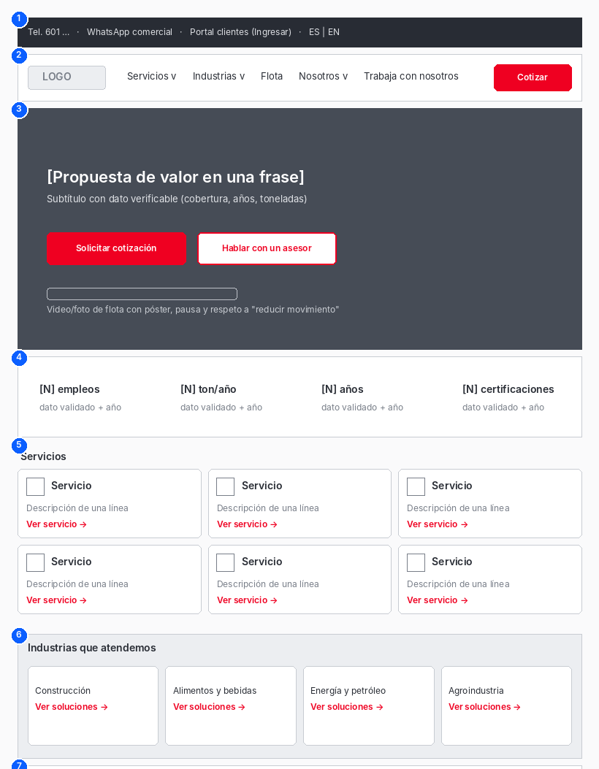 | 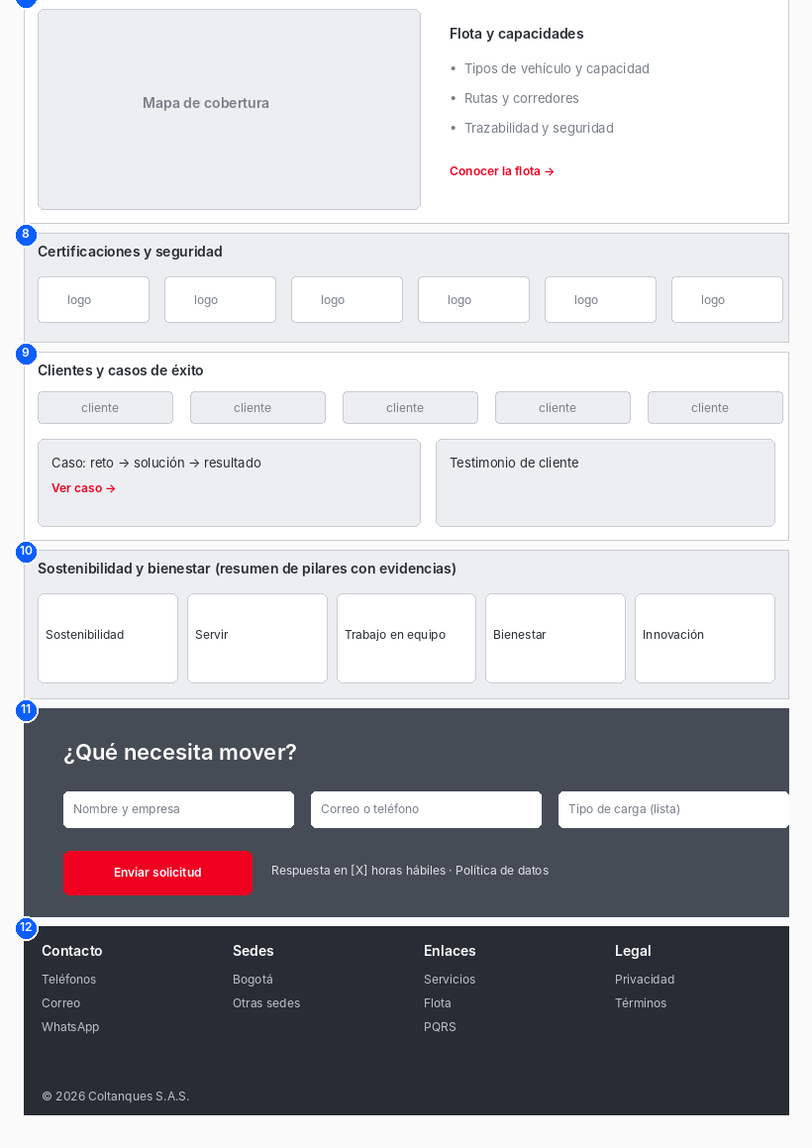
Figura 5. Wireframe de baja fidelidad de la Inicio propuesta (bloques 1–6 a la izquierda y 7–12 a la derecha).

Función de cada bloque
Bloque | Función
1 | Barra utilitaria única: teléfono, WhatsApp, portal de clientes, idioma.
2 | Header con menú simplificado y botón "Cotizar".
3 | Hero: propuesta de valor, dato verificable, dos CTA, video con póster y control de pausa.
4 | Cifras de confianza validadas (empleos, toneladas, años, certificaciones).
5 | Servicios con descripción de una línea y enlace.
6 | Industrias atendidas.
7 | Flota y cobertura con mapa.
8 | Certificaciones y seguridad (con contenido real).
9 | Clientes y casos de éxito.
10 | Sostenibilidad y bienestar con evidencia.
11 | CTA final con formulario de 3 campos.
12 | Footer completo: contacto, sedes, enlaces, políticas y PQRS.

6.4 Plantilla de página de servicio
Bloque | Contenido recomendado
Cabecera | Nombre del servicio, breadcrumb y propuesta en una frase con CTA "Cotizar".
Qué transportamos / ofrecemos | Lista concreta de mercancías o escenarios (como ya se hace en Carga seca) en HTML real.
Modalidades | Contenedor, masivo, granel, distribución… con descripción, capacidad y cuándo elegirla.
Garantías | Seguridad, trazabilidad, certificaciones y cobertura aplicables.
Caso de éxito | Reto → solución → resultado, con cliente autorizado.
Preguntas frecuentes | Plazos, documentos, cobertura, tarifas orientativas.
Cierre de conversión | Formulario corto, asesor asignado y tiempo de respuesta.

6.5 Fundamentos de sistema de diseño
Elemento | Propuesta | Criterio de accesibilidad
Color de marca | Rojo #EF0021 (muestreado de las capturas; confirmar con el manual de marca), negro, blancos y grises neutros. | Blanco sobre rojo #EF0021 ≈ 4,5:1: usar texto de 16 px en negrita o un rojo ligeramente más oscuro para botones con texto pequeño.
Tipografía | Una sans-serif con escala modular (p. ej., 14/16/20/28/40 px) y cuerpo mínimo de 16 px. | Texto redimensionable hasta 200 % sin pérdida (1.4.4, 1.4.10).
Botones | Primario (relleno rojo), secundario (contorno), terciario (enlace con flecha). | Objetivo táctil ≥ 24 × 24 px (2.5.8), foco visible y no oculto (2.4.7, 2.4.11).
Tarjeta de servicio | Un componente con icono, título, descripción de una línea y enlace. | Borde o superficie con contraste ≥ 3:1; toda la tarjeta es un único enlace.
Hero y multimedia | Foto/video con póster, superficie sólida bajo el texto. | Pausa, respeto a "reducir movimiento"; alternativa textual.
Formularios | Etiquetas visibles, mensajes de error claros y validación en línea. | Etiquetas asociadas, errores identificados (3.3.1, 3.3.2), sin reingreso redundante (3.3.7).

6.6 Hoja de ruta sugerida
Fase | Horizonte | Alcance
Fase 0 · Correcciones rápidas | 0–30 días | Botón "Cotizar" y contacto en header y footer; corregir etiquetas duplicadas; actualizar visión y copyright; corregir contrastes; texto real en Historia; UTF-8; revisión editorial; completar o retirar "Certificaciones".
Fase 1 · Estructura y contenido | 30–90 días | Nueva taxonomía de servicios y navegación validada; plantilla de página de servicio; cifras, clientes y casos; header unificado; formularios y analítica de eventos.
Fase 2 · Rediseño y plataforma | 90–180 días | Sistema de diseño accesible; nuevo hero y componentes; evaluación de render en servidor; optimización de rendimiento; pruebas de usabilidad y accesibilidad; versión móvil validada.

7. Indicadores sugeridos para medir resultados
Las metas son orientativas y deben calibrarse tras medir la línea base (ideal: 4 semanas antes de implementar cambios). Herramientas de referencia: GA4, Search Console, Lighthouse/PageSpeed, axe, Hotjar o Clarity y pruebas de usabilidad.
Indicador | Qué mide | Cómo medirlo | Línea base | Meta orientativa
Solicitudes de cotización | Envíos de formulario por cada 100 sesiones | Eventos GA4 (form_submit) | A medir | Aumento sostenido frente a la línea base en 6 meses
Clics en CTA y canales | Clics en Cotizar, teléfono y WhatsApp | Eventos GA4 | A medir | Presencia en ≥ 90 % de páginas con CTA visible
Finalización de formulario | Inicio frente a envío | GA4 / analítica de formularios | A medir | Mejora respecto de la línea base
Éxito en tareas | % de usuarios que encuentra un servicio y cómo cotizar | Pruebas de usabilidad (5–8 personas por ronda) | A medir | ≥ 85 %
SUS | Percepción de usabilidad (System Usability Scale) | Cuestionario de 10 ítems | A medir | ≥ 75 (la media ronda 68)
Encontrabilidad | Éxito al ubicar contenidos en la nueva taxonomía | Tree testing | A medir | ≥ 80 % de aciertos directos
Core Web Vitals | Rendimiento percibido | PageSpeed/CrUX, Search Console | A medir | LCP ≤ 2,5 s · INP ≤ 200 ms · CLS ≤ 0,1 (percentil 75)
Accesibilidad | Conformidad WCAG 2.2 AA | axe/WAVE + revisión manual + lector de pantalla | A medir | 0 incidencias críticas; Lighthouse accesibilidad ≥ 90
SEO orgánico | Impresiones, clics y páginas indexadas | Search Console | A medir | Crecimiento en consultas de servicio y marca
Candidatos | Postulaciones desde "Trabaja con nosotros" | Eventos GA4 | A medir | Aumento frente a la línea base
Calidad de contenido | Páginas con datos vigentes y sin errores | Auditoría editorial trimestral | Hallazgos CO-03/CO-04 | 0 contenidos vencidos

8. Limitaciones del análisis y fuentes consultadas

8.1 Limitaciones
- La extracción automática de la página de inicio solo devolvió metadatos del HTML; las rutas internas no pudieron consultarse. El análisis visual se basa en cuatro capturas de escritorio suministradas (Inicio, Nosotros, Servicios y Carga seca).
- No se revisaron Nuestra flota, Trabaja con nosotros, Contáctanos, los submenús, los formularios, el portal "Ingresar" ni la versión móvil.
- No se midió el rendimiento (Lighthouse, Core Web Vitals) ni se probaron interacciones (foco, teclado, hover, lectores de pantalla). Los puntos marcados "por verificar" son hipótesis.
- Las capturas de Inicio y Nosotros están a escala reducida; los tamaños de texto en esas vistas no son exactos. Los contrastes se calcularon sobre píxeles de capturas, que pueden estar comprimidas; deben confirmarse con una herramienta sobre el sitio real.
- La codificación y el render en cliente se infieren de la respuesta obtenida y pueden deberse al método de extracción; requieren confirmación en el navegador.
- Las valoraciones heurísticas son juicio experto y no reemplazan pruebas con usuarios. Las cifras externas no fueron validadas por la empresa.

8.2 Fuentes consultadas
- Sitio analizado: https://www.coltanques.com.co (metadatos de la Inicio) y capturas de Inicio, Nosotros, Servicios y Carga seca aportadas por el equipo.
- La República (4 de septiembre de 2024): "Coltanques, Botero Soto y Servientrega, empresas de transporte de carga más grandes" (declaraciones del presidente de Fedetranscarga). https://www.larepublica.co/empresas/empresas-de-transporte-de-carga-mas-grandes-de-colombia-3944386
- La Nota Económica: nota sobre el 50 aniversario de Coltanques, con hitos de la compañía (el titular de la URL cita más de 6.000 empleos y 7 millones de toneladas al año; validar con datos internos). https://lanotaeconomica.com.co/movidas-empresarial/coltanques-celebra-50-anos-mas-de-6-000-empleos-y-7-millones-de-toneladas-transportadas-cada-ano

Marcos de referencia (conocimiento general; no consultados en línea durante esta auditoría)
- W3C, Web Content Accessibility Guidelines (WCAG) 2.2.
- Nielsen Norman Group, 10 heurísticas de usabilidad.
- Google, umbrales de Core Web Vitals (LCP, INP, CLS).

